ESPECIFICAÇÃO DE CASO DE USO

|  |  |
| --- | --- |
| **Código** | CU003 |
| **Nome** | Visualizar perfil salutar |
| **Prioridade** | Alta |
| **Descrição** | O cliente terá acesso a opção de visualizar seu perfil salutar, o qual constará todos os dados, relativos à saúde, cadastrados. |
| **Atores** | Cliente da academia |
| **Pré-Condições** | O cliente da academia deve estar logado no sistema e o perfil de saúde deve estar cadastrado |
| **Fluxo Normal** | 1-O cliente seleciona a opção visualizar perfil salutar na tela de menu do cliente.  2- O sistema exibe a tela de visualização do perfil salutar, com os dados relacionados ao perfil físico e de saúde que foram cadastrados.  3- O cliente seleciona a opção “Continuar”.  4- O sistema exibe os demais dados cadastrados. |
| **Fluxo Alternativo** | 3- O cliente seleciona a opção “Cancelar” e retorna ao passo 1. |
| **Fluxo de Exceção** | 2- O cliente não possui dados cadastrados no perfil, o sistema exibe uma mensagem avisando que os dados não estão cadastrados e retorna ao passo 1. |
| **Pós-Condições** | O perfil de saúde do cliente é exibido com sucesso. |

PROTÓTIPOS

Tela de menu do cliente Tela de visualização do perfil salutar 1

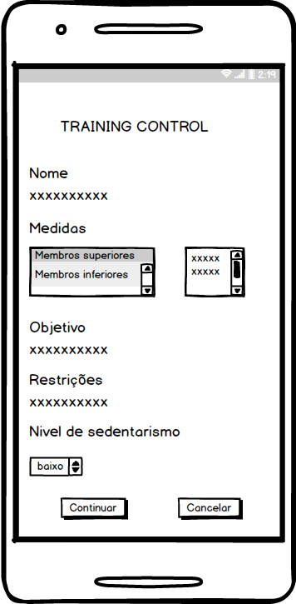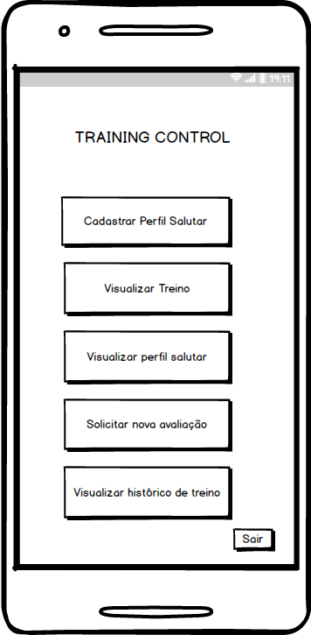

Tela de visualização do perfil salutar 2

